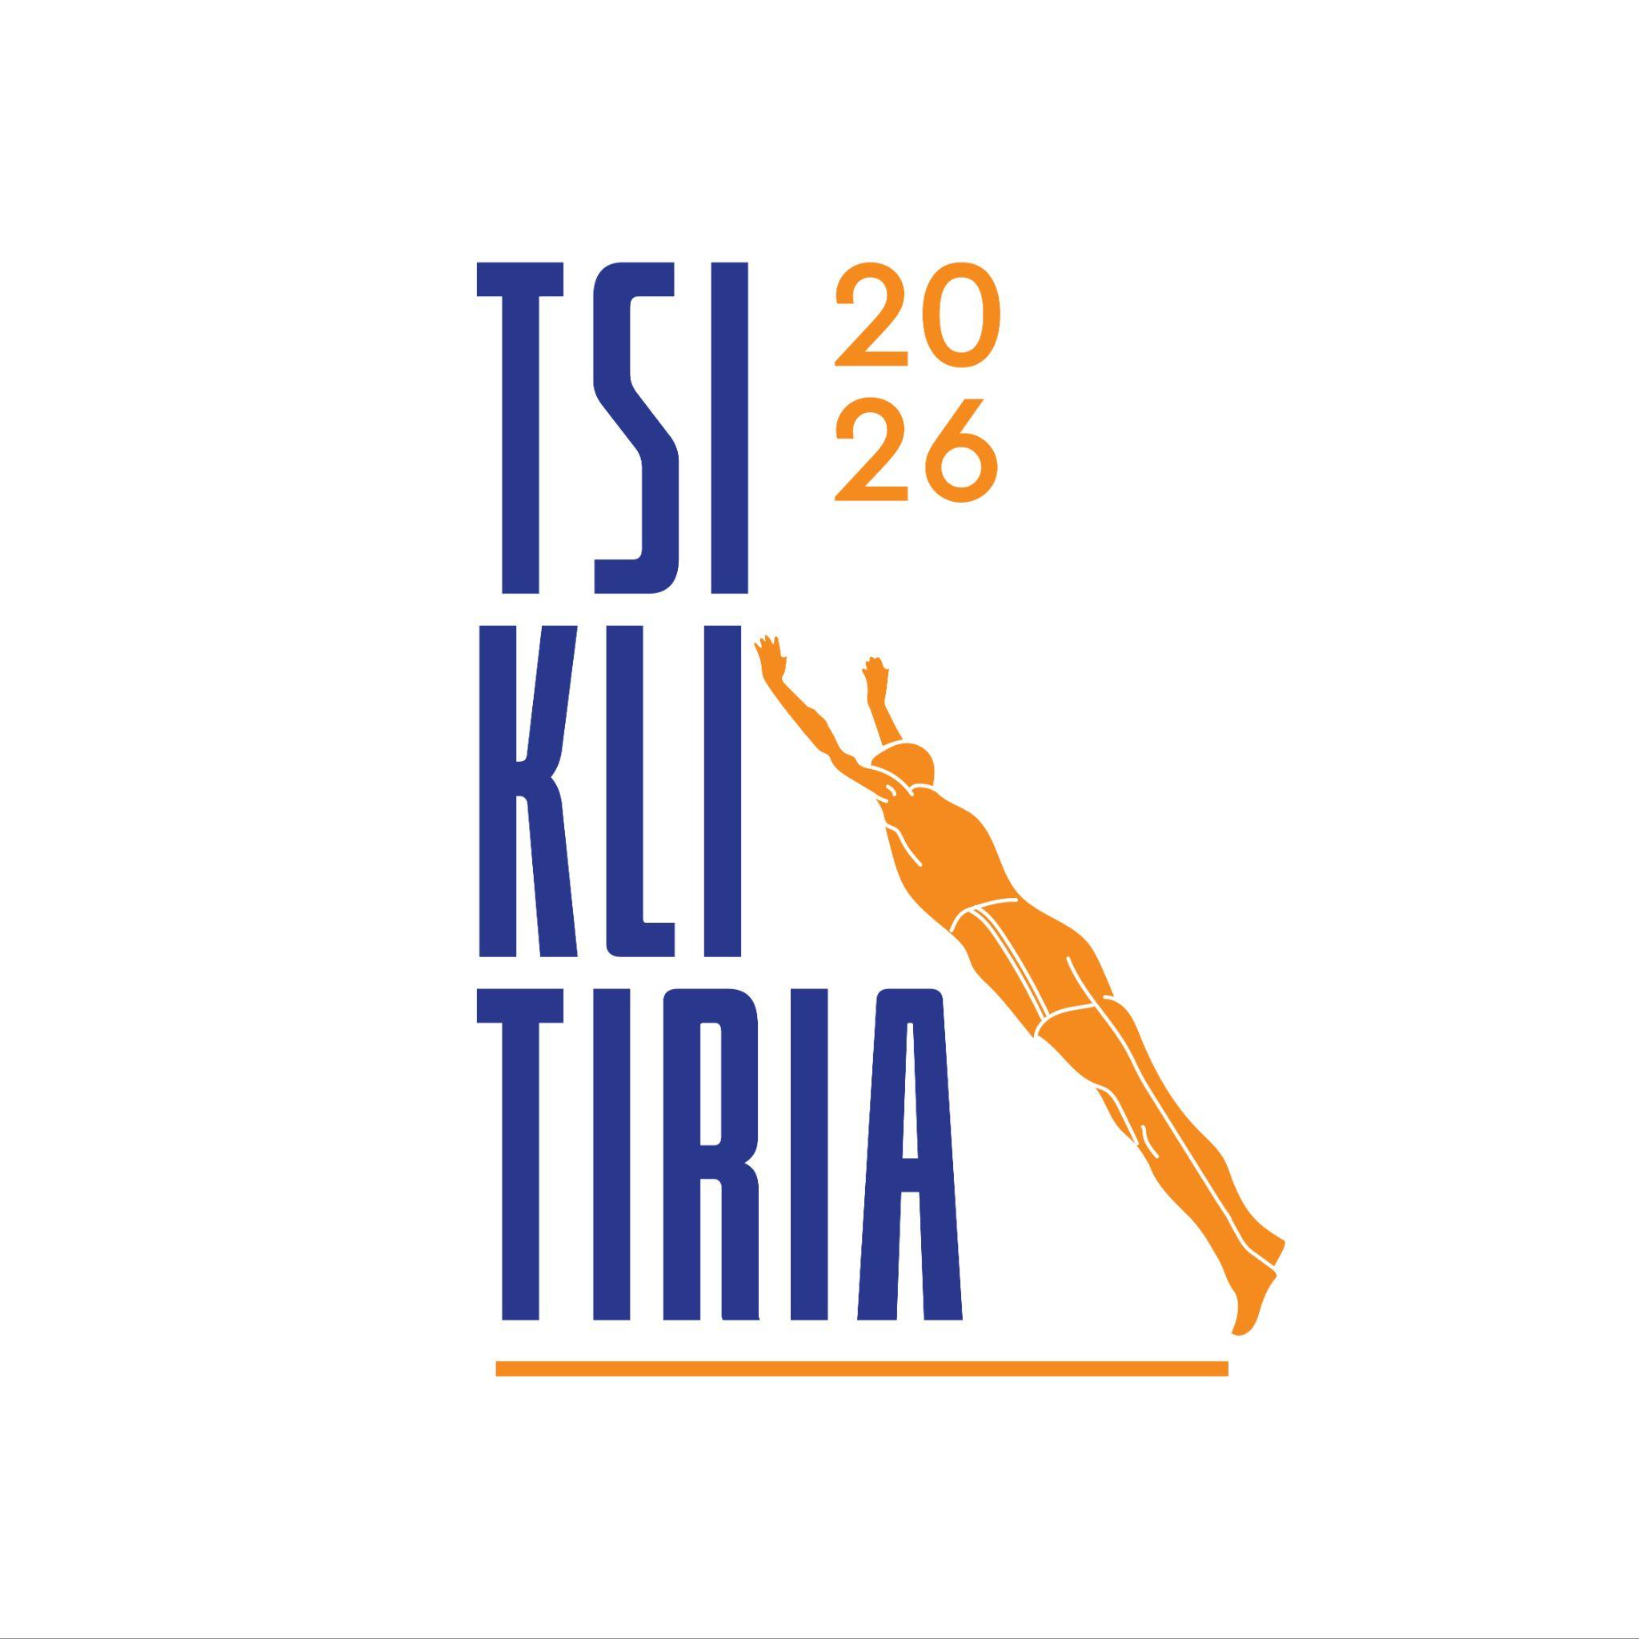
Δελτίο Τύπου

ΤΣΙΚΛΗΤΗΡΕΙΑ 2026 – Η Πύλος γιορτάζει τον Ολυμπιονίκη της

Η Hellenic Heritage Evolution, υπό τις αιγίδες του Υπουργείου Παιδείας, Θρησκευμάτων και Αθλητισμού, του Δήμου Πύλου-Νέστορος, της Περιφέρειας Πελοποννήσου και της Γενικής Γραμματείας Αθλητισμού, και με την ευγενική υποστήριξη του Ελληνικού Οργανισμού Τουρισμού (ΕΟΤ), ανακοινώνει τη διοργάνωση των Τσικλητηρείων 2026, την Κυριακή 20 Σεπτεμβρίου 2026, στην Πύλο.
Πρόκειται για μια διοργάνωση που φιλοδοξεί να καθιερωθεί ξανά ως θεσμός και ορόσημο, προς τιμήν του Πύλιου Ολυμπιονίκη και Ήρωα Κωστή Τσικλητήρα.

Ένας αγώνας με ιστορία και αξίες

Τα Τσικλητήρεια δεν είναι απλώς μια αθλητική διοργάνωση. Είναι ένας θεσμός μνήμης, πολιτισμού και αθλητισμού, που συνδέει το παρελθόν με το παρόν. Ο Κωστής Τσικλητήρας, χρυσός Ολυμπιονίκης στο άλμα άνευ φοράς, υπήρξε σύμβολο αρετής, υπέρβασης και γενναιότητας.

Η αναβίωση του θεσμού φέρνει ξανά την Πύλο στο επίκεντρο του ελληνικού αθλητισμού, προσφέροντας στους συμμετέχοντες τη μοναδική εμπειρία ενός αγώνα σε έναν τόπο με ξεχωριστή ιστορία και πολιτιστική κληρονομιά.

Αγωνιστικό πρόγραμμα

Η αφετηρία και ο τερματισμός θα βρίσκονται έμπροσθεν της Οικίας Κωστή Τσικλητήρα, στο κέντρο της Πύλου.

- 10.000 μ.
- Κατηγορίες: Γυναίκες | Άνδρες
- Ώρα εκκίνησης: 09:00
- Απονομές: 11:00

- 5.000 μ.
- Κατηγορίες: Γυναίκες | Άνδρες
- Ώρα εκκίνησης: 09:00
- Απονομές: 11:00

- 1.500 μ.
- Κατηγορίες: Γυναίκες | Άνδρες | Παιδιά
- Ώρα εκκίνησης: 09:00
- Απονομές: 11:00

Ειδικό Αγώνισμα Τιμής
Ξεχωριστή θέση στο πρόγραμμα έχει το άλμα εις μήκος άνευ φοράς, το αγώνισμα με το οποίο ο Κωστής Τσικλητήρας έγραψε τη δική του σελίδα στην Ολυμπιακή ιστορία.
Το ιδιαίτερο αυτό αγώνισμα επιστρέφει συμβολικά στην Πύλο, στον τόπο όπου γεννήθηκε και μεγάλωσε ο σπουδαίος αθλητής.
Ώρα διεξαγωγής: 9:00 – 11:00 | Έμπροσθεν Οικίας Κωστή Τσικλητήρα

Πολιτιστικές δράσεις

Τα Τσικλητήρεια συνδυάζουν αθλητισμό και πολιτισμό.

- Στην τιμητική εκδήλωση, οι επισκέπτες θα έχουν την ευκαιρία να γνωρίσουν τη ζωή και το έργο του Κωστή Τσικλητήρα μέσα από ιστορικά αρχεία, βιογραφικά στοιχεία και προσωπικά αντικείμενα.
- Η τελετή λήξης θα αποτελέσει μια γιορτή με απονομές μεταλλίων στους νικητές, αναμνηστικά σε όλους τους συμμετέχοντες και ειδικές βραβεύσεις για την αθλητική άμιλλα.

Συμμετοχή – Εγγραφές

Οι εγγραφές πραγματοποιούνται μέσω του link εδώ αλλά και την ημέρα του αγώνα στη γραμματεία, στο μώλο Πύλο, έμπροσθεν οικίας Τσικλητήρα.
- Κόστος συμμετοχής: 5 € για τα 1.500 μ. | 10 € για τα 5 & 10 χλμ.
- Όλοι οι συμμετέχοντες θα παραλάβουν Welcome Pack με μπλουζάκι, τσάντα, BIB σε φάκελο και μετάλλιο τερματισμού.

Παραλαβή αριθμών και υλικού: 20/09/2026, ώρα 07:00–09:00, στο Μώλο Πύλου.

Ασφάλεια και Υγειονομική Κάλυψη

Καθ’ όλη τη διάρκεια της διοργάνωσης θα υπάρχει παρουσία ιατρών, νοσηλευτικού προσωπικού και ασθενοφόρου. Θα τηρηθούν οι οδηγίες του ΕΟΔΥ και όλα τα προβλεπόμενα υγειονομικά πρωτόκολλα.

Χρονικό όριο καταγραφής επίδοσης: 2 ώρες

Η Πύλος σας περιμένει

Με το ιστορικό της λιμάνι, το Νιόκαστρο, την πλούσια ιστορική κληρονομιά της Ναυμαχίας του Ναβαρίνου και τα μοναδικά φυσικά τοπία της Μεσσηνίας, η Πύλος αποτελεί το ιδανικό σκηνικό για μια διοργάνωση που συνδυάζει τον αθλητισμό με την ιστορία και τον πολιτισμό.
Τα Τσικλητήρεια 2026 φιλοδοξούν να αποτελέσουν μια μεγάλη γιορτή συμμετοχής για όλους: για τους έμπειρους δρομείς, τους ερασιτέχνες αθλητές, τα παιδιά, τις οικογένειες και τους επισκέπτες που θέλουν να γνωρίσουν την Πύλο μέσα από μια διαφορετική εμπειρία.

Σάββατο 20 Σεπτεμβρίου 2026 – Πύλος, Μεσσηνία

Για πληροφορίες:
Hellenic Heritage Evolution: Πλατεία Τριών Ναυάρχων, Πύλος Μεσσηνίας, 24001
Τηλ. 6978288148 | Email: info@hellenicheritageevolution.com

Με την Ευγενική Υποστήριξη:



Υπό την Αιγίδα και την Ευγενική Υποστήριξη:





